配套练习
课程基本信息
学科 | 地理 | 年级 | 八年级 | 学期 | 秋季
课题 | 地形和地势（第一课时）
教科书 | 书 名：地理（八年级上册）  出版社：人民教育出版社 出版日期：2013 年 6 月
学生信息
姓名 | 学校 |  | 班级 |  |  | 学号
配套练习
第一节 地形和地势（第一课时）
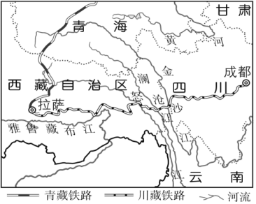
一．选择题
图1
- 读图1，分析正在修建的川藏铁路穿越的山脉名称是（ ）
A．喜马拉雅山脉
B．秦岭
C．昆仑山脉
D．横断山脉

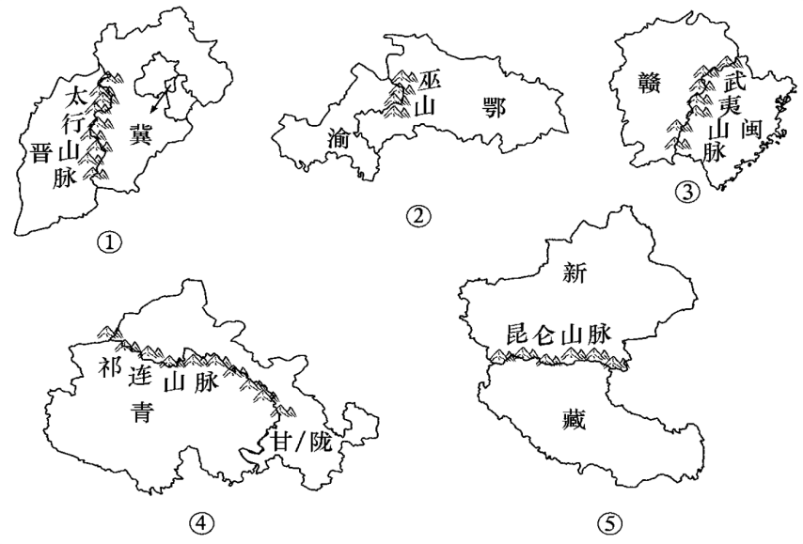
读图2，完成2~3题。
图2
2．太行山脉的走向是（ ）

A．东北—西南走向 B．东西走向
C．西北—东南走向 D．南北走向
3. 太行山脉东西两侧的省区分别是（ ）
A．山东省、山西省 B．河北省、河南省
C．河北省、山西省 D．山西省、陕西省
二．综合题
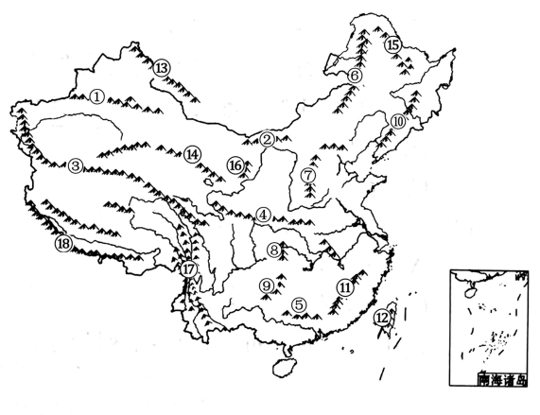
4．读图3，完成下列要求。
图3
（1）写出图中数码代表的山脉名称：
① ，④ ，它们的走向为 ；
⑥ ，⑧ ，它们的走向为 ；
（2）山脉14的名称是 ，山脉走向为 ，其东侧的省区是 ；
（3）与山脉17走向相同的山脉是 （填数码）。
参考答案：1.D 2.A 3.C
4.(1)天山山脉，秦岭，东西走向；大兴安岭，巫山，东北-西南走向；
（2）祁连山，西北-东南走向，甘肃省；
（3）16 。

答案：

